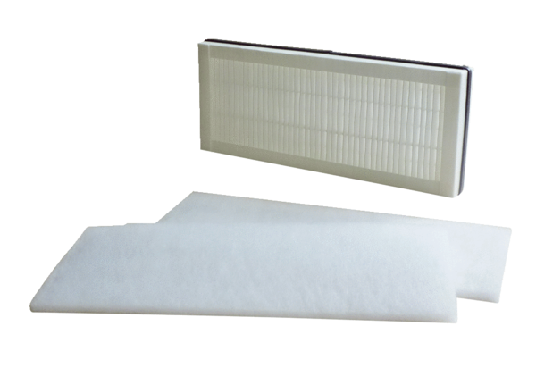Воздушный фильтр, запасной WSF 300-400Комплект поставки: 1 комплект (3 шт.)Ассортимент: К
Номер артикула: 0093.0898Изготовитель: MAICO

